Oficio N° 17.434
fgp/fgp
S.25ª /370ª

VALPARAÍSO, 17 de mayo de 2022

La Cámara de Diputados, en sesión de esta fecha, aprobó en general el proyecto de ley que modifica el Código Civil en lo relativo a la obligación alimenticia que pasa a los abuelos, correspondiente al boletín N° 14.761-18.

Por haber sido objeto de las indicaciones que se adjuntan, me permito remitir a US. la totalidad de los antecedentes para que la Comisión que US. preside emita el segundo informe, de conformidad con lo estatuido en el inciso cuarto del artículo 130 del reglamento de la Corporación.

Hago presente a US. que la Sala aprobó en general esta iniciativa por 122 votos a favor, de un total de 155 diputados en ejercicio.

Lo que tengo a honra comunicar a US., por orden del señor Presidente de la Cámara de Diputados.

Dios guarde a US.

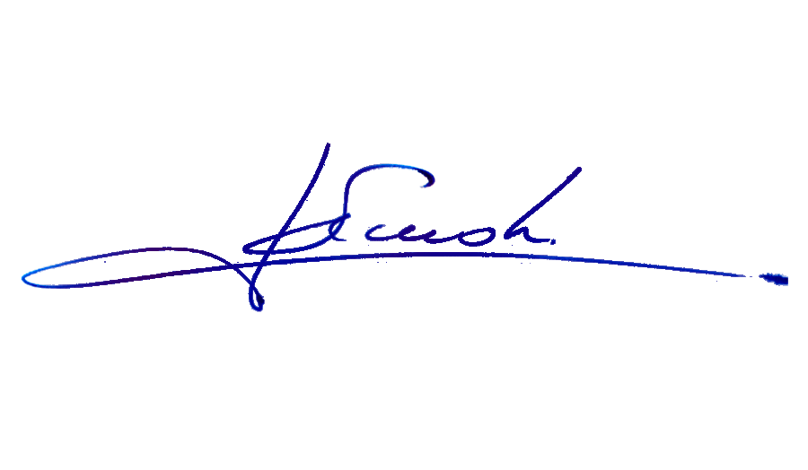

MARÍA FRANCISCA GARCÍA PARRAGUEZ
Abogada Oficial Mayor (S) de Secretaría

A LA SEÑORA PRESIDENTA DE LA COMISIÓN DE LA FAMILIA
INDICACIONES AL PROYECTO DE LEY QUE MODIFICA EL CÓDIGO CIVIL EN LO RELATIVO A LA OBLIGACIÓN ALIMENTICIA QUE PASA A LOS ABUELOS

Boletín N° 14.761-18.

- Del diputado señor Felipe Donoso Castro:

Al Artículo único

Inciso final propuesto

- Del diputado señor Felipe Donoso Castro:

Para intercalar entre las expresiones “ingresos suficientes,” y “todo lo cual”, la frase: “a menos de que sean los únicos alimentantes con que cuente una persona de 21 años o menos,”.

- Del diputado señor Luis Cuello Peña y Lillo:

Para reemplazar la frase “pensión básica solidaria de vejes” por “pensión garantizada universal”

- Del diputado Andrés Longton Herrera:

Para reemplazar la frase “pensión básica solidaria de vejez” por “pensión garantizada universal en reemplazo de una antigua pensión básica solidaria de vejez”

- Del diputado señor Cristóbal Urruticoechea Ríos:

Nuevo numeral
- Para Incorporar en el artículo único el siguiente numeral, pasando la enmienda propuesta al artículo 232 del Código Civil a ser numeral 1:

“2. Agrégase en el artículo 235 del Código Civil la siguiente oración final: “Asimismo, la facultad de corregir a los hijos se extiende a los abuelos que se hagan cargo de la obligación de alimentación según lo dispuesto en el artículo 232.”

Nuevo numeral
- Para Incorporar en el artículo único el siguiente numeral:

3. Agrégase en el artículo 236 del Código Civil la siguiente oración final: “Este derecho y deber preferente alcanzará a los abuelos que ante insuficiencia de los padres se hagan cargo de la obligación alimentaria según lo dispuesto en el artículo 232.”

Artículo nuevo

- Para incorporar el siguiente artículo 2, pasando el actual artículo único a ser artículo 1:

“Artículo 2.- Introdúcense las siguientes modificaciones en la ley N° 14.908, sobre abandono de familia y pago de pensiones alimenticias:

1. Incorpórase, a continuación del artículo 5, el siguiente artículo 5 bis:

“Artículo 5 bis.- Los abuelos que se encuentren obligados por sentencia judicial a la obligación de alimentos respecto de sus nietos, se encontrarán exentos de la sanción de ser inscritos en el Registro Nacional de Deudores de Pensiones de Alimentos.”

2. Agrégase en el inciso primero del artículo 7 el siguiente texto: “En el caso de los abuelos que estén respondiendo por la obligación de alimentos según lo dispuesto en el artículo 232 del Código Civil, el monto de la pensión no podrá exceder del 35 por ciento de las rentas del alimentante. Siendo mayor de edad el nieto beneficiario, la obligación subsidiaria que le corresponde a los abuelos no podrá exceder del 20 por ciento de la rentas del alimentante.”.

*****

